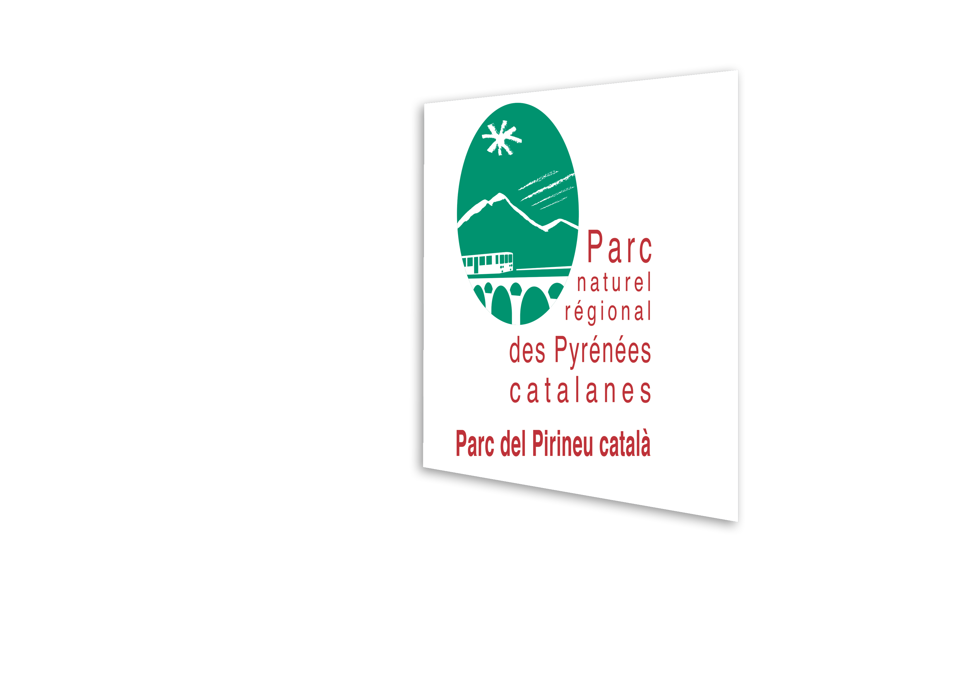
Offre de mission – Service Civique
Animateur / Animatrice « pierre sèche & valorisation patrimoniale »

Contexte du Parc & du territoire

Le Parc naturel régional des Pyrénées catalanes (PNRPC) s’étend sur plus de 130 000 hectares, couvrant le Capcir, la Cerdagne et Conflent, et articulant des enjeux de préservation, de valorisation du patrimoine naturel et culturel, et de développement local durable. Sur ce territoire riche d’une identité montagnarde forte, le patrimoine vernaculaire, notamment bâti en pierre sèche (murs de terrasses, abris, réseaux d’irrigation traditionnels, cabanes, etc.), témoigne de pratiques humaines adaptées au milieu.
Dans le cadre de ses missions d’animation territoriale et de valorisation des patrimoines, le Parc souhaite renforcer ses actions concernant la pierre sèche — tant en termes de connaissance, d’animation participative que de structuration de la filière locale. La présente mission vise à appuyer l’équipe du Parc dans ces objectifs, en combinant animation, coordination, recherche et proposition d’actions.

Objectifs de la mission
1. Faire vivre et rendre visible l’inventaire participatif “Wikipedra”

Wikipedra est un outil collaboratif en ligne dédié à l’inventaire et à la valorisation du patrimoine en pierre sèche. Développé initialement par l’association Observatori del Paisatge de Catalunya et les Gremis de Margers de Catalogne, il permet à tout un chacun — particuliers, associations, collectivités, professionnels — de recenser, documenter et cartographier les ouvrages en pierre sèche (murs, cabanes, terrasses, orris, etc.).
L’interface, accessible via une carte interactive, centralise des milliers de fiches géolocalisées décrivant les structures, leurs caractéristiques et leur état de conservation. L’outil a une double vocation : connaissance et sensibilisation. Il soutient ainsi les politiques de sauvegarde et de mise en valeur de la pierre sèche, tout en favorisant la participation citoyenne et la transmission des savoir-faire liés à ce patrimoine. Depuis le 2016, le PNRPC s’est doté de l’outil sur son territoire. À ce jour plus de 1500 ouvrages ont été recensés. Ce dernier souhaite poursuivre cet inventaire, faire connaitre l’outil pour en faire un réel outil de protection et de valorisation du patrimoine rural local.
Dans ce cadre, la personne en service civique au sein du Parc aura pour mission de (‘) :
- Contribuer à l’animation de l’outil auprès des habitants, associations, acteurs locaux, pour développer le recensement des ouvrages en pierre sèche (murs, cabanes, terrasses…) ;
- Concevoir / tester des supports de présentation (guides, fiches, carte interactive, vidéo) pour promouvoir l’outil ;
- Proposer des animations grand public (ateliers, promenades patrimoniales, expositions) ;
- Organiser des journées de formation pour l’utilisation de l’outil, site internet et application mobile ;
- Depuis fin 2025, c’est l’ensemble du Département des Pyrénées-Orientales qui est couvert par l’inventaire. Il s’agira donc de proposer des séances de présentation de l’outils aux différentes structures de projet du Département (CD66, Pays Pyrénées Méditerranée, Communautés de Communes, PNR Corbières Fenouillèdes, Grand Site Canigó), afin qu’elles s’en saisissent et le fasse vivre ;
- Identifier des pistes d’amélioration et d’optimisation de l’outil ;
- Aller sur le terrain avec des agents du Parc ou des bénévoles pour repérer, photographier et géolocaliser des ouvrages en pierre sèche ;
- Contribuer à la vérification ou à la mise à jour de données déjà existantes dans la base.

Cette mission s’exercera en relation transfrontalière (ponctuelles) avec l’Observatori del Paisatge de Catalunya (https://www.catpaisatge.net/ca) qui a la gestion de l’interface numérique mais aussi avec le PNR des Pyrénées Ariégeoises également détenteur de l’outil et désireux de le développer largement sur son territoire.
Cette mission contribue et alimente également un projet de coopération dans lequel est impliqué le PNRPC depuis 2024, le POCTEFA PETRA (https://ctp.org/fr/le-projet-petra/) ayant pour objectif la valorisation du patrimoine pyrénéen en pierre sèche.
2. Contribution au développement de la filière pierre sèche sur le territoire

Le PNRPC œuvre depuis 2010 à la revitalisation de la filière pierre sèche, un patrimoine bâti emblématique du territoire. Ce savoir-faire ancestral, utilisé pour construire des murets, des cabanes ou des canaux d’irrigation, s’est dégradé avec l’abandon des pratiques agricoles et pastorales. Pour répondre à ce défi, entre autres actions, le PNRPC a initié des chantiers pilotes, des formations pour le grand public et les professionnels, a soutenu la création d’un groupement de professionnel et la réouverture d’une carrière artisanale.

Actualisation de l’état des lieux de la filière pierre sèche
- Mettre à jour dans les grandes lignes les données de l’étude réalisée en 2020 : nombre de professionnels, structures actives, chantiers récents, formations, etc.
- Rechercher et collecter de nouvelles informations en ligne, auprès des partenaires institutionnels ou associatifs.

Rencontre et échanges avec les acteurs du territoire
- Réaliser, avec l’appui de l’équipe du Parc, des entretiens ou questionnaires auprès d’artisans, de collectivités, de maîtres d’ouvrage ou de formateurs pour connaître leurs besoins et constats.
- Participer à la préparation et à la tenue de réunions de travail ou de journées d’échanges.
- Contribuer à la création d’un répertoire des acteurs : architectes, associations, organismes de formation, collectivités impliquées, etc.

Valorisation des savoir-faire et des professionnels
- Participer à la création d’un support de communication (livret, fiche web, carte interactive) mettant en avant les professionnels labellisés “Marque Parc” spécialisés dans la pierre.
- Rédiger de courts portraits ou témoignages valorisant les artisans et les acteurs de la filière.
- Aider à la diffusion de ces supports (web, événements du Parc, etc).

Structuration et dynamisation de la filière
- Contribuer à la réalisation d’un listing départemental des professionnels et des structures du domaine pierre sèche et patrimoine bâti.
- Identifier les acteurs proches d’une dynamique de transmission (formation, apprentissage, chantiers participatifs).
- Proposer, avec l’équipe du Parc, des idées d’actions simples pour renforcer les liens entre acteurs (rencontre annuelle, carte interactive, annuaire partagé…).

Activités principales

- Prendre part aux réunions d’équipe, définir avec le référent de mission le planning annuel ;
- Mettre en place un calendrier d’animation (ateliers, événements) autour de la pierre sèche ;
- Former ou accompagner des contributeurs (amateurs, bénévoles) à l’outil Wikipedra ;
- Vérifier, enrichir et structurer les données patrimoniales issues de l’inventaire ;
- Réaliser des enquêtes de terrain ;
- Prendre contact avec les professionnels, renouer des liens, mener des entretiens ;
- Recherche documentaire (bibliographie, retours d’expériences) ;
- Rédiger des livrables (rapport diagnostic, fiches actions, annuaire, présentations) ;
- Participer aux actions de communication (articles, réseaux sociaux, expositions) ;
- Présenter les résultats en réunion publique ou comités techniques.

Profil recherché

- Intérêt marqué pour le patrimoine bâti, architecture vernaculaire, techniques traditionnelles ;
- Bonnes capacités rédactionnelles, esprit de synthèse ;
- Sens de l’animation, aisance relationnelle et capacité à travailler avec des publics variés ;
- Goût pour le terrain et les enquêtes de terrain (repérage, contacts, collecte de données) ;
- Connaissances ou appétence pour les outils numériques, bases de données, SIG ou systèmes cartographiques souhaités ;
- Autonomie, rigueur, initiative, créativité ;
- Sensibilité au développement local, à l’environnement et au patrimoine ;
- La maîtrise de l’espagnol et/ou du catalan serait un plus.

Conditions pratiques

- Statut : volontaire en service civique ;
- Durée de la mission : 8 mois ;
- Lieu de mission: siège du Parc / Maison du Parc (Olette), déplacements sur le territoire ;
- Rémunération / indemnité : selon le cadre du service civique ;
- Encadrement : par la chargée de mission patrimoine au sein du pôle valorisation, sensibilisation et tourisme ;
- Permis B ;
- Collaborations : équipe interne du Parc, collectivités partenaires, associations, artisans locaux, autres PNR voisins et partenaires transfrontaliers.

Ce que la mission apporte au / à la volontaire

- Une immersion dans le monde des Parc naturels régionaux et au sein d’une des missions phare, à savoir, la valorisation du patrimoine culturel ;
- La possibilité de contribuer à un projet concret structurant pour le territoire ;
- L’acquisition de compétences en animation participative, en gestion de données, en diagnostic de filière ;
- Une expérience de travail de terrain, de partenariat avec des acteurs locaux ;
- Une expérience de travail au sein d’une équipe, jeune, dynamique et pluridisciplinaire ;
- La reconnaissance d’un engagement citoyen au service d’un territoire.
Contact :

Christelle Frau, chargée de mission patrimoine, culture et catalanité / responsable du pôle valorisation, sensibilisation et tourisme : Christelle.frau@pnrpc.fr.
Parc naturel régional des Pyrénées catalanes
Maison du Parc – Lieu-dit La Bastide
66360 OLETTE
04-68-04-97-60
Copie : patricia.oster@pnrpc.fr responsable administration, finances, ressources humaines
https://www.parc-pyrenees-catalanes.fr/

